§2.2 函数的表示法
教学目标：
1.使学生掌握函数的常用的三种表示法；
2.使学生能根据不同的需要选择恰当的方法表示函数，了解函数不同表示法的优缺点；
3.使学生理解分段函数及其表示法，会处理某些简单的分段函数问题；
4.培养学生数形结合与分类讨论的数学思想方法，激发学生的学习热情。
教学重点：
函数的三种表示法及其相互转化，分段函数及其表示法
教学难点：
根据不同的需要选择恰当的方法表示函数，分段函数及其表示法。
教学过程：
- 新课引入
复习提问：函数的定义及其三要素是什么？
函数的本质就是建立在自变量ｘ的集合Ａ上对应关系，在研究函数的过程中，我们常用不同的方法表示函数，可以从不同的角度帮助我们理解函数的性质，是研究函数的重要手段。
请同学们回忆一下函数有哪些常用的表示法？
答：列表法是、图像法、解析法
二、新课讲解
请同学们阅读课本P28-P29例2以上部分内容，思考下列问题：
- 列表法是、图像法、解析法的分别是怎样定义的？
- 这三种表示法各有什么优、缺点？
在学生回答的基础上师生共同总结:(多媒体课件显示)
 | 列表法 | 图像法 | 解析法
定  义 | 用表格的形式把两个变量间的函数关系表示出来的方法 | 用图像把两个变量间的函数关系表示出来的方法 | 一个函数的对应关系可以用自变量的解析式表示出来的方法
优  点 | 不必通过计算就能知道两个变量之间的对应关系，比较直观 | 可以直观地表示函数的局部变化规律，进而可以预测它的整体趋势 | 能叫便利地通过计算等手段研究函数性质
缺  点 | 只能表示有限个元素的函数关系 | 有些函数的图像难以精确作出 | 一些实际问题难以找到它的解析式
函数的三种表示法并不是相互独立的，它们可以相互转化，是有机的一个整体，像我们非常熟悉的一次函数、二次函数，我们都可以用列表法是、图像法、解析法来表示和研究它们。
下面我们再通过几个具体实例来研究函数的列表法是、图像法、解析法的相互转化和应用。
- 请画出下列函数的图像。
解：图像为第一和第二象限的角平分线， y
如图2-5所示

0 x

图2-5
本题体现的是由数到形的变化，是数形结合的数学思想方法。
问1.如何作出函数的图像？
2.如何作出函数的图像？
3. 如何作出函数的图像？
4.思考：如何由函数的图像得到函数的图像？
5.试求函数与函数y=1的图像围成的图形的面积。
例2、 国内跨省市之间邮寄信函，每封信函的质量和对应的邮资如表2-5:
(多媒体课件显示)
表2-5
信函质量(m)/g
邮资(M)/元 | 1.20 | 2.40 | 3.60 | 4.80 | 6.00
画出图像，并写出函数的解析式。
分析：要让学生明白当信函质量时邮资M=1.20是信函质量m的函数，是一种典型的多对一的函数，可以通过多媒体动画演示让学生体会。
解：邮资M是信函质量m的函数，函数图像如图2-6所示
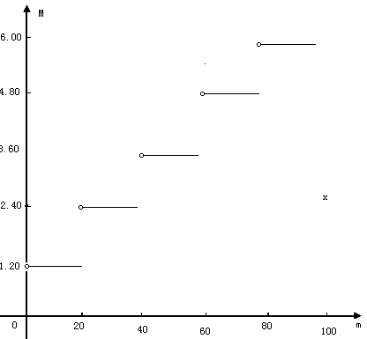
图2-6
函数解析式为：
注：像这样在定义域内的不同区间上对应着不同的解析式的函数叫分段函数
- 分段函数是一个函数，而不是几个函数；
- 分段函数的定义域是所有区间的并集，值域是各段函数值域的并集；
- 分段函数的求解策略：分段函数分段解。
例3、 某质点在30s内运动速度v是时间t的函数，它的图像如图2-7。用解析法表示这个函数，并求出9s时质点的速度。(多媒体课件显示)

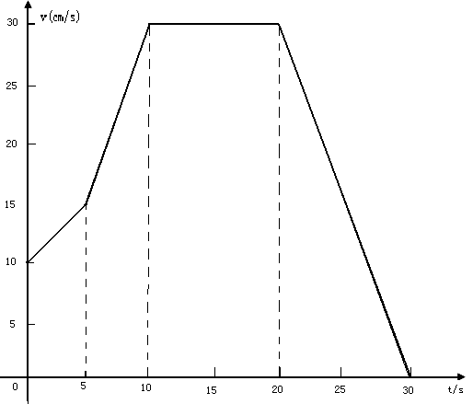

解：速度是时间的函数，且在不同的区间上对应这不同的解析式，因此速度是时间的分段函数，我们应当分段处理。
1.当时，可设 ，将（0，10）和（5，15）代入，得
请同学们拿出笔和纸算出 ，，时所对应的解析式。
由上式可得，t=9s时，质点的速度是
问1.如何求质点在t=19s、20s、0.2s时的速度呢？
2.求的值；
3.当时，对应的时间t是多少？
3解法1：（分段函数分段解）
①当时，
解得（舍）
②当时，
解得
③当时，
无解
④当时，
解得
综上可知或21
解法2：（数形结合）由v与t图像可知只有和时，才可能成立，故或 解得或21
思考交流
第1、2题。
四、课堂练习
第1、2、3题。
五、课堂小结
师生共同归纳本节主要内容
- 函数的三种表示法和各自的优缺点；
- 分段函数及其解法；
- 函数解析式的求法。
六、布置作业
P34习题2-2 A组 第1、2题。
七、板书设计
§2.2 函数的表示法  一、函数的三种表示法及其各自优缺点 | 二、例题  例1  例2 | 三、分段函数  例3

